**上机习题**

**1、**字符统计(count.cpp)

【问题描述】

给定一个只包含‘+’和'-'的字符串s,求‘+’的个数减去'-'的个数的值。

【输入格式】

输入只有一行，一个字符串 s。

【输出格式】

输出只有一行，包含一个整数表示‘+’的个数减去'-'的个数的值。

【输入样例 1】

+-++

【输出样例 2】

2

【数据规模与约定】

对于100%的数据 ，S的长度大于等于1且小于等于100.

2.最长连号(maxcontinue.cpp)

【问题描述】

输入 n 个正整数，要求输出最长的连号的长度。连号指从小到大连续自然数。

【输入格式】

第一行，一个整数 n。

第二行，n 个整数 ai​，之间用空格隔开。

【输出格式】

一个数，最长连号的个数。

【输入样例 1】

10

3 5 6 2 3 4 5 6 8 9

【输出样例 1】

5

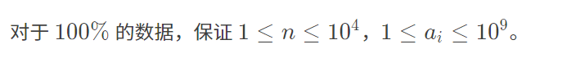【数据规模与约定】

3、拼写正确 (spell.cpp)

【问题描述】

给出一个非负数N，求出数位之和，并用英语表示这个总和的数位的每一位。

【输入格式】

在一行中输入N（<=10^100）

【输出格式】

输出N各位数之和的英文拼写。

【输入样例 1】

12345

【输出样例 1】

one five

4、数字统计（2010普及组第一题）

【问题描述】

请统计某个给定范围[L, R][L,R]的所有整数中，数字 22 出现的次数。

比如给定范围[2, 22]，数字 2 在数 2 中出现了 1 次，在数 12 中出现 1 次，在数 20 中出现 1次，在数 21 中出现 1 次，在数 22 中出现 2 次，所以数字 2 在该范围内一共出现了 6次。

【输入格式】

2个正整数 L 和 R，之间用一个空格隔开。

【输出格式】

数字 2 出现的次数。

【输入输出样例】

|  |  |
| --- | --- |
| **输入样例2** | **输出样例2** |
| 2 100 | 20 |

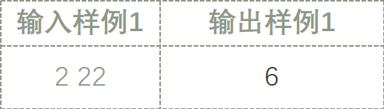

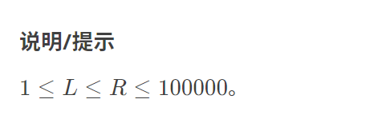

【数据规模】



５、NBA总冠军(nba.cpp)

【问题描述】

中考之前，Ljw要放松一下，打开电视，就看见了NB的总决赛（Lakers vs Magic），他立即想到了每年的NBA总冠军队伍。由于中考复习紧张，他只记起了一部分，但记忆的内容都是正确的，可能不是按时间从小到大的顺序。记忆可能有重复。

现在请学过编程的你帮助Ljw，按时间从小到大顺序依次输出总冠军的球队（不能重复）(NBA 从1947年到2009年)

【输入格式】

输两只有两行：第一行是一个整数n(0<n<50)；

接下来的n行，每行先是城市名（由大小写字母、空格组成），后是时间（由数字组成）。二者间用空格隔开。

【输出格式】

共n行，即排序后的NBA是总冠军队伍。每行先是时间，后是城市名。

【输入输出样例】

|  |  |
| --- | --- |
| **输入样例1** | **输出样例1** |
| 3  Boston 1963  Boston 1959  Philly 1947 | 1947 Philly  1959 Boston  1963 Boston |